Ingresamos a rutatraking .com y nos dirijimos a trafico -> nueva salida especial

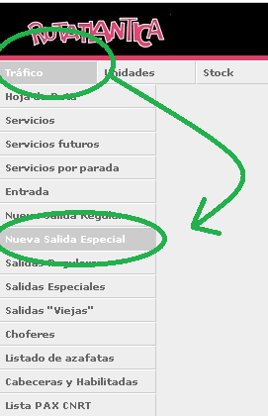

En el apartado “Estado:” seleccionamos la opción “abiertas”

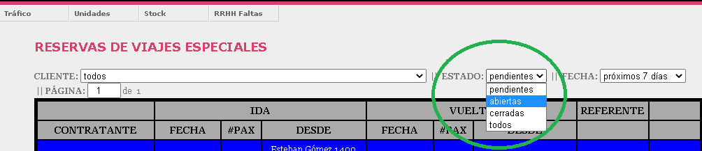

Buscamos la salida que nos interesa y clickeamos “VER SALIDA”

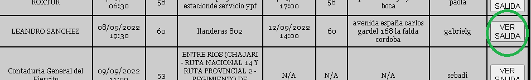

En la pantalla que se nos abre nos dirijimos debajo de todo y completamos los siguientes datos:

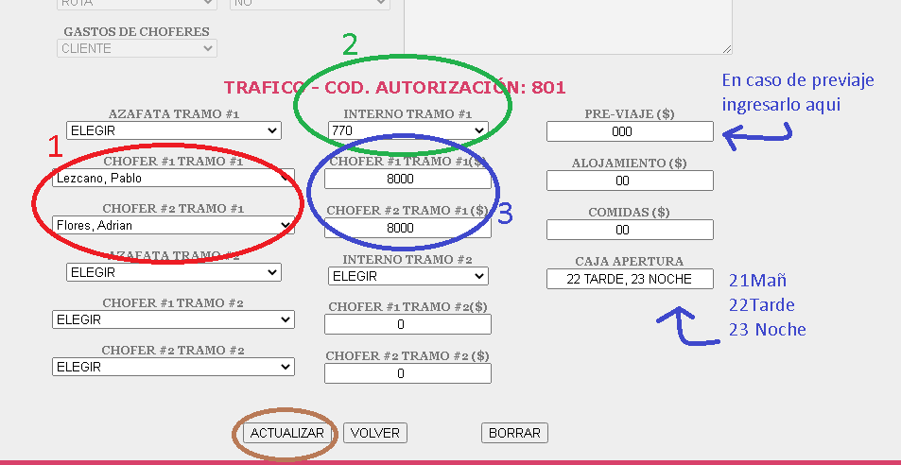

1. Choferes que realizan el servicio
2. Interno que realiza el ser
3. Valor del viaje para cada chofer
4. En caso de previaje se ingresa el monto,
5. En caja apertura ira 21, 22, 23 depende el turno
6. Una vez completado hacemos click en ACTUALIZAR

Volvemos a la parte de arriba de la pagina y hacemos click en HR, CONTRATO y REMITO e imprimimos 1 copia de cada uno

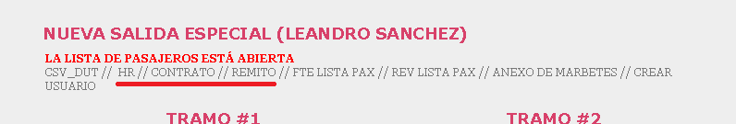

Imprimimos la orden de servicio desde el sistema de Trafico. Teniendo seleccionado el servicio, en el menú de la izquierda (Sobre el apartado servicios) hacemos click en “Servicios fuera de línea (consultar)” e imprimimos la hoja. (fig blabl)

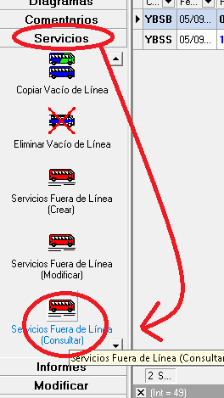

Adjuntamos las 4 hojas y eso es lo que deberá llevarse el choifer. IMPORTANTE: El remito debe ser firmado por el contratante una vez hecho el servicio!!!! Y el CONTRATO firmado